童年早期干预措施
Chinese (Simplified) | 简体中文

为未满9岁的儿童提供帮助

给家长和家庭的信息
易读版

如何使用本说明书
 | 全国残障保险管理局（National Disability Insurance Agency，简称NDIA）撰写了本说明书。如果您看到“我们”这个词，它是指NDIA。
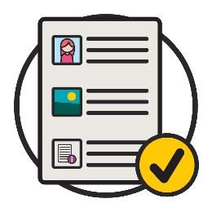 | 本说明书使用通俗易懂的语言书写。  我们用图片来解释一些信息。
有些词汇我们用了粗体。
也就是说这些词汇的笔画更粗更黑。
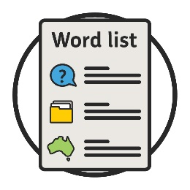 | 我们会解释这些词汇的意思。  您可以在第14页找到这些词汇的列表。
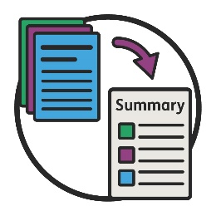 | 本易读版说明书是另一份说明书的概述版本。
 | 您可以在我们的网站www.ndis.gov.au上找到另一版本的说明书。
您可以寻求帮助来阅读本说明书。
朋友、家人或支持人员也许可以帮助您。

本说明书有什么内容？
如果符合以下情况，您可以为您的孩子申请支持服务：
- 他们未满9岁
- 您对他们的成长发育有忧虑。
例如，您也许对您孩子这些方面有忧虑：
- 玩耍和活动
- 照顾他们自己
- 和其他儿童玩耍
- 为自己想要的提要求。
您的孩子可能有发育滞缓。
当一个儿童有发育滞缓，他们成长发育的速度可能跟不上其他同龄儿童。
这意味着他们在日常生活中可能需要很多额外的帮助。
他们可能长期需要这些帮助。
例如：和其他同龄儿童相比，他们开口说话和学步都可能会有延迟。
或者，您的孩子可能有残障。
我们的童年早期干预措施可以为您提供支持，让您孩子的人生有一个良好的开端。

童年早期干预措施是什么？
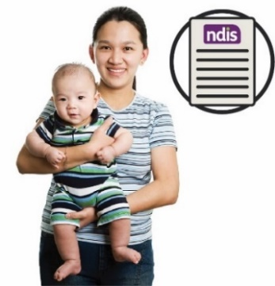 | 童年早期干预措施是全国残障保险计划（National Disability Insurance Scheme，简称NDIS）的一部分。
 | NDIS为澳大利亚各地的残障人士提供支持和服务。
我们用童年早期干预措施来帮助未满9岁、并有以下情况的儿童：
- 有残障
- 有发育滞缓。
 | 我们与童年早期干预合作伙伴合作来提供童年早期干预措施相关服务。
童年早期干预合作伙伴可以为以下人群提供支持：
- 有发育滞缓的儿童
- 有残障的儿童
- 这些儿童的家庭。
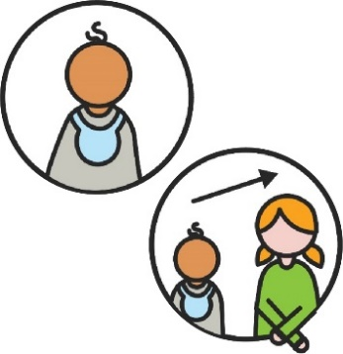 | 我们认为儿童最好可以：  - 在他们的人生阶段尽早得到帮助  - 在他们还在成长发育时就得到帮助。
 | 这样可以帮助儿童：
 | - 学习新技能
 | - 参与家庭和日常生活
 | - 随着他们的成长可以做到自理。

哪些人可以帮助您的孩子？
 | 如果您觉得您的孩子可能需要帮助，您应该先与熟悉您孩子的人沟通一下。
例如，您孩子的：
- 医生
- 托儿服务机构人员
- 儿童保健护士。
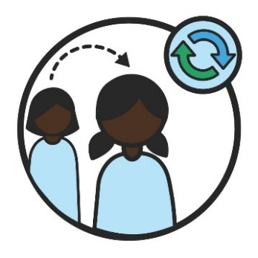 | 孩子成长发育速度飞快。
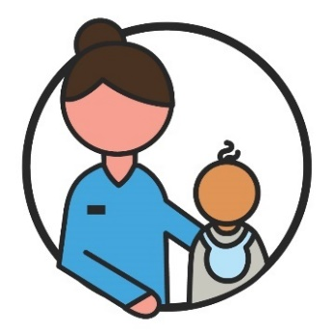 | 尽早为他们提供所需的帮助非常重要。  哪怕他们只需要短时间的帮助。

您的孩子是否需要确诊才可以获得帮助？
 | 您的孩子得到确诊是指有一位医生告诉您您的孩子有残障。
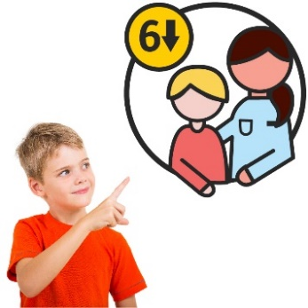 | 如果您的孩子未满6岁，他们不需要确诊即可获得帮助。
 | 您的孩子可能得到确诊。
 | 或者您的孩子可能有发育滞缓。
您可以与您的医生讨论一下您孩子的：
- 发育滞缓
- 残障。
 | 年满6岁的儿童有时需要得到确诊才可以从NDIS获取一些童年早期支持。
 | 您的医生在这方面可以帮助您。
 | 可能需要花点时间才能了解您的孩子需要哪些支持。
为了确保您的孩子可以得到合适的支持服务，我们会：
- 了解您的孩子如何成长
- 了解他们的日常生活。

童年早期干预合作伙伴
 | 在您与熟悉您孩子的人讨论之后，您可以与童年早期干预合作伙伴沟通。
他们可以帮助您找到适合您孩子的支持和服务。
我们将此称为早期挂钩。
 | 为了了解您孩子的需求，童年早期干预合作伙伴会与以下人士合作：
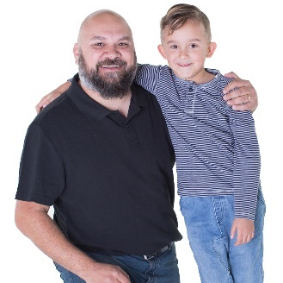 | - 您和您的孩子
 | - 了解您孩子的人。
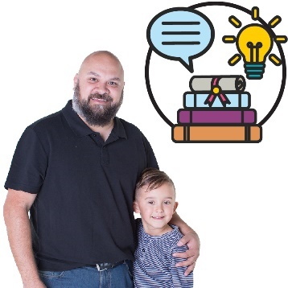 | 他们可能帮助您学习新的技能来更好地帮助您的孩子。
 | 他们可能：
 | - 为您提供信息
 | - 将您与社区支持服务挂钩
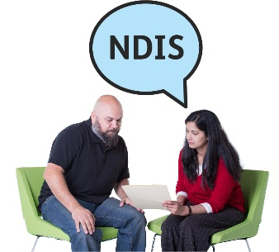 | - 如果NDIS适合为您孩子提供支持服务，他们可以帮助您申请。
如果您的孩子符合以下情况，他们也可能为您和您的孩子提供早期支持：
- 未满6岁
- 有成长发育方面的问题。
当一个孩子有成长发育方面的问题，他们的成长发育速度可能无法跟上其他同龄儿童。
但他们可能不需要和有发育滞缓的孩子一样多的帮助。

更多信息
如需获取有关本说明书的更多信息，请联系我们。
www.ndis.gov.au
1800 800 110
请在Facebook上关注我们。
www.facebook.com/NDISAus
请在Twitter上关注我们。
@NDIS

帮助您与我们沟通
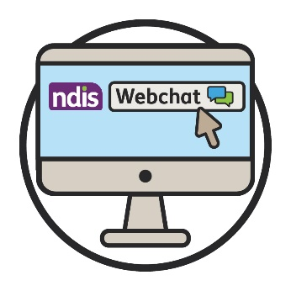 | 您可以用我们网站上方的线上对话（webchat）功能与我们进行线上对话。  www.ndis.gov.au
如果您说除英语之外的其他语言，
可以拨打：
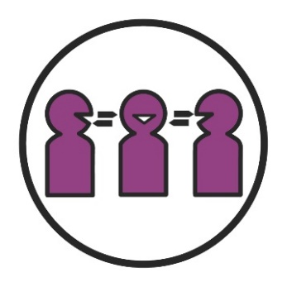 | 口笔译服务（TIS）  131 450
如果您有语言或听力障碍，
可以拨打：
TTY
1800 555 677
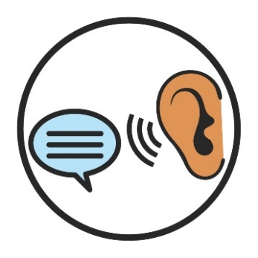 | 听说服务  1800 555 727
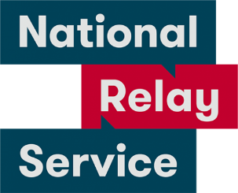 | 全国中继服务  133 677  www.relayservice.gov.au

词汇表
发育滞缓
当一个儿童有发育滞缓，这意味着他们的成长发育速度可能跟不上其他同龄儿童。
这意味着他们在日常生活中可能需要很多额外的帮助。
他们可能长期需要这些帮助。
成长发育方面的问题
当一个孩子有成长发育方面的问题，他们的成长发育速度可能无法跟上其他同龄儿童。
但他们可能不需要和有发育滞缓的孩子一样多的帮助。
确诊
您的孩子得到确诊是指有一位医生告诉您您的孩子有残障。

童年早期干预合作伙伴
童年早期干预合作伙伴可以为以下人群提供支持：
- 有发育滞缓的儿童
- 有残障的儿童
- 这些儿童的家庭。
早期挂钩
当您的童年早期干预合作伙伴帮助您找到适合您孩子的支持和服务时，我们将此称为早期挂钩。
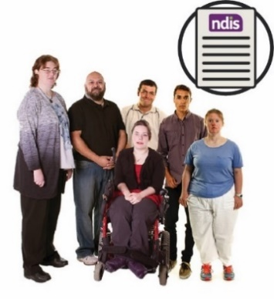 | 全国残障保险计划（National Disability Insurance Scheme，简称NDIS）  NDIS为澳大利亚各地的残障人士提供支持和服务。

Information Access Group 使用了图片库和自制图片制作了这本易读版手册。未经许可不得使用手册里的图片。如有关于图片的问题，请访问www.informationaccessgroup.com。请报工作编号4508。

